
REA Empresa e Iniciativa Emprendedora. Proyecto EDIA. Ciclos Formativos. Grado Medio y Grado Superior.

LA IDEA DE NEGOCIO

I N N O V A C I Ó N - I D E A D E N E G O C I O

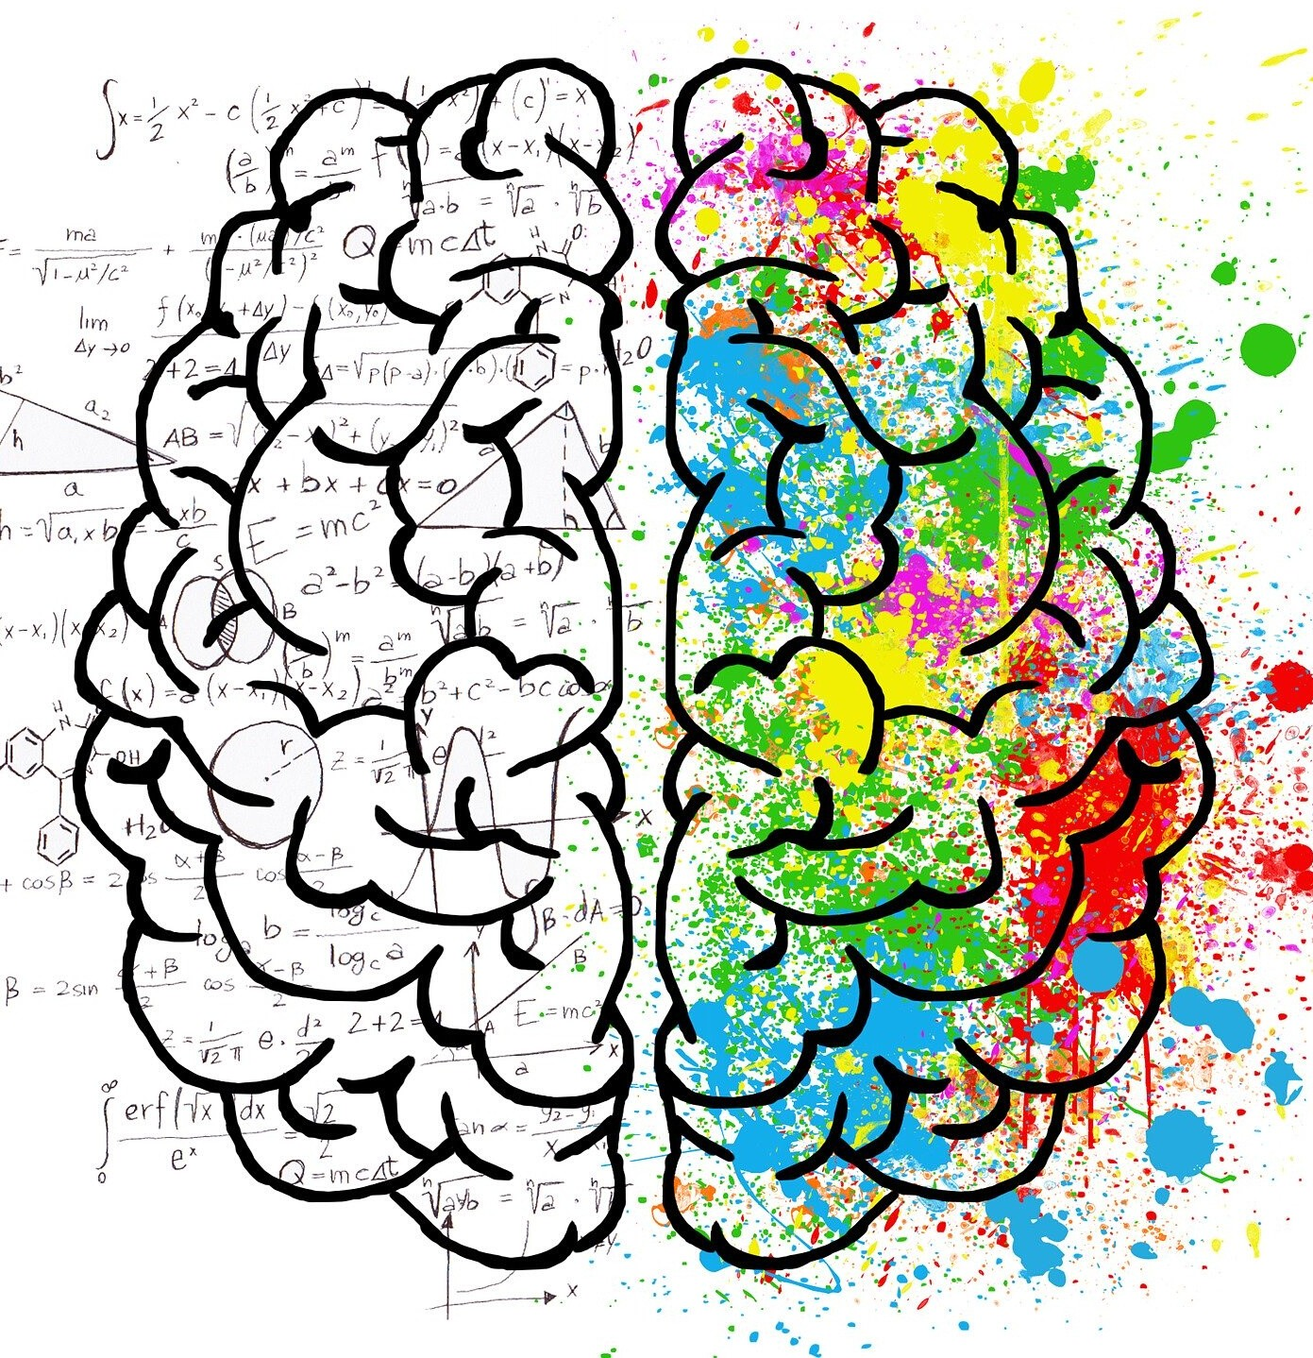
Creatividad e Innovación

« La creatividad es pensar en ideas nuevas y apropiadas, mientras que
la innovación es la aplicación con
éxito de las ideas dentro de una organización.
En otras palabras, la creatividad es el concepto y la innovación es
el proceso»
W. Coyne

Esta definición contiene tres precisiones muy importantes:

Innovar es utilizar el conocimiento y generarlo si es necesario, para crear productos, servicios o procesos que son nuevos para la empresa, o mejorar los ya existentes, consiguiendo con ellos tener éxito de mercado.

(Manual de Oslo)

También hay innovación cuando se utiliza un conocimiento que ya existe y es incorporado a la empresa.

Los productos, servicios o procesos tienen que ser nuevos para la empresa en cuestión y no necesariamente para el mundo.

Si la innovación no se traduce en beneficios no es innovación, será
cualquier otra cosa.



Píldora Formativa La Idea de negocio de Cedec se encuentra bajo una licencia creative commons atribución-compartirigual 4.0 España.

REA Empresa e Iniciativa Emprendedora. Proyecto EDIA.
Ciclos Formativos. Grado Medio y Grado Superior.

TIPOS DE INNOVACIÓN


1. Innovación en Producto

Se considera Innovación en Producto a la introducción al mercado de un producto tecnológicamente nuevo (cuyas características tecnológicas o usos previstos difieren significativamente de los existentes a nivel nacional) o significativamente mejorado.



- Innovación en organización

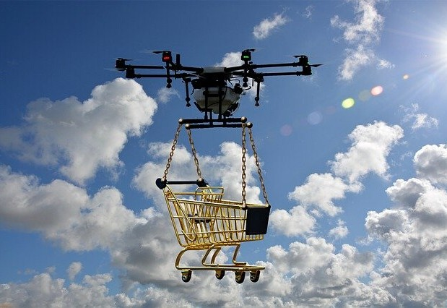
Se considera Innovación en Organización a la introducción de cambios en las formas de organización y gestión del establecimiento o local, cambios en la organización y administración del proceso productivo o la incorporación de estructuras organizativas modificadas significativamente.

2. Innovación en procesos

Se considera Innovación en Procesos a la adopción de métodos de producción
nuevos o significativamente mejorados. Puede tener por objetivo producir o entregar productos tecnológicamente nuevos o bien aumentar significativamente la eficiencia de producción o entrega de productos existentes.



Innovación en comercialización

Se considera Innovación en Comercialización a la introducción de métodos para la comercialización de productos nuevos (bienes o servicios), de nuevos métodos de entrega de productos preexistentes, o de cambios en el empaque y/o embalaje de dichos productos.

REA Empresa e Iniciativa Emprendedora. Proyecto EDIA. Ciclos Formativos. Grado Medio y Grado Superior.

LA IDEA DE NEGOCIO


Muchas de las ideas de empresa surgen de:
  - La experiencia laboral previa.
  - El análisis de los cambios perceptibles en el entorno.
  - La formación.
  - La copia o la importación de ideas vistas en otros lugares.
  - La aplicación de habilidades propias.


En otras ocasiones, la idea de negocio tiene
como fuente:

- Hacer las cosas mejor que los otros.

- Satisfacer una necesidad no cubierta por el mercado.

- Ocupar un nicho pequeño que otras empresas grandes no atienden.

- Idear una nueva manera de hacer las cosas: INNOVAR.

